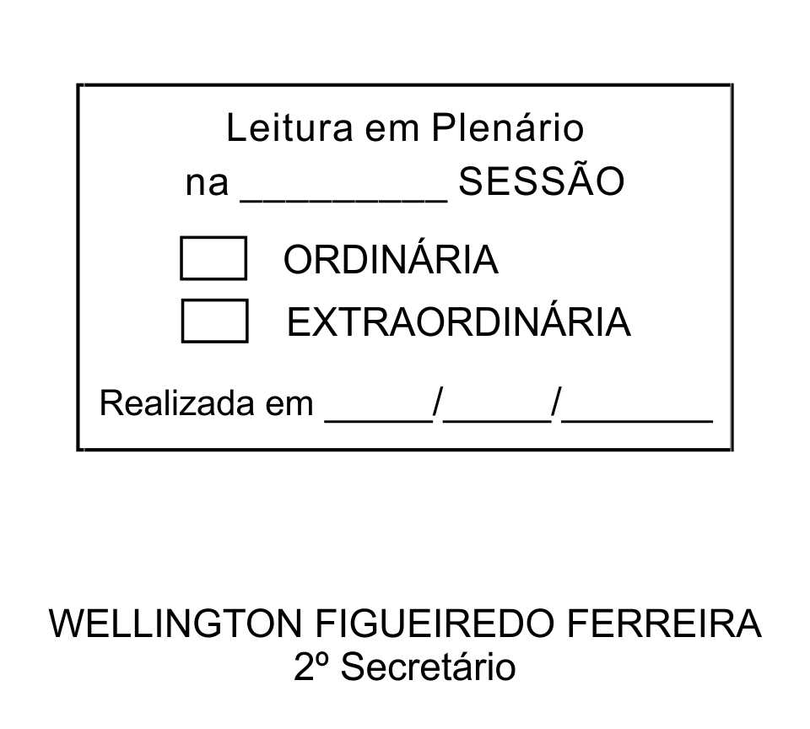
MOÇÃO Nº 191/2013

De Pesar pelo falecimento do estimado Senhor Eduardo Antonio de Camargo.

Excelentíssimo Senhor Presidente,

Faleceu em 24 de junho de 2013, aos 83 anos de idade, o estimado Senhor EDUARDO ANTONIO DE CAMARGO.

Sabemos ser incomensurável a dor de seus familiares e inúmeros amigos, mas entendemos que a solidariedade humana é um dos poucos meios de amenizar esse difícil momento.

Posto isto, o Vereador ADENILSON CORREIA, solidariza-se com a família e REQUER ao Egrégio Plenário para que faça constar na Ata da presente Sessão, Moção de Pesar pelo falecimento do Senhor EDUARDO ANTONIO DE CAMARGO.

Que da presente seja dada ciência à família enlutada.

Sala das Sessões “Dr. Júlio Arantes de Freitas”, 24 de junho de 2013.

ADENILSON CORREIA
(Mestre Correia)
Vereador

PROTOCOLO Nº CETSR 24/06/2013 - 10:05:18 05377/2013

